Муниципальное учреждение дополнительного образования
«Центр эстетического воспитания детей»
Республика Мордовия, город Саранск

Беседа по теме
«Василий Верещагин»

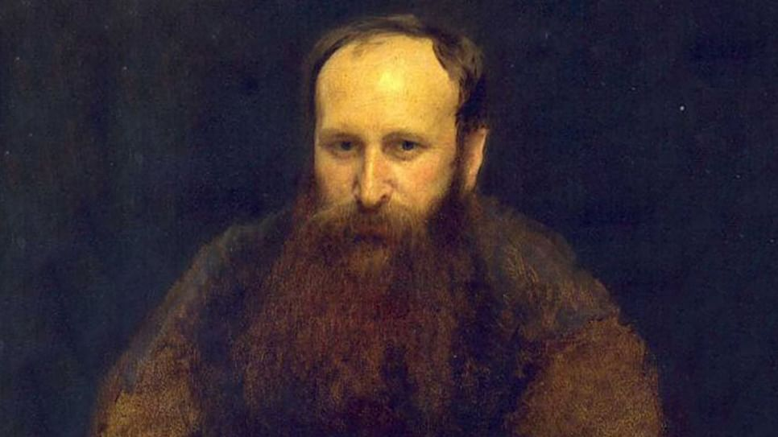

Подготовила:
педагог дополнительного образования
Калиниченко Анжелика Николаевна

Саранск 2023 г
Василий Верещагин
Василий Верещагин еще при жизни стал известен как художник батальных сцен. Однако его «непатриотичные», как их называли, работы демонстрировали зрителям не триумф побед, а изнанку сражений — с погибшими, ранеными, измученными солдатами. Художник ходил не только в военные походы, но и путешествовал по всему миру, привозя эскизы для будущих полотен — экспрессивных, красочных и детальных. Коллекционер Павел Третьяков скупал работы Верещагина целыми сериями вместе с резными авторскими рамами, которые создавались по эскизам живописца.
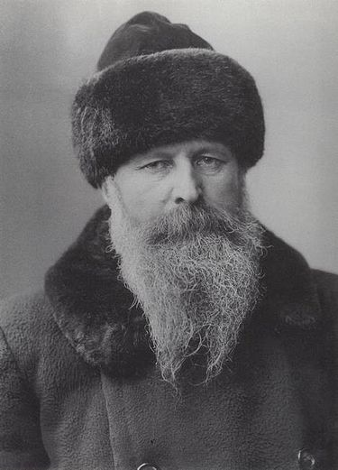
Василий Верещагин родился в Череповце в семье состоятельного помещика. В 9 лет родители определили его в кадетский морской корпус. «Корпус терпеть не мог, — вспоминал художник, — товарищество только выносил, как необходимое зло, но никогда не любил его искренно. Закал, дух и проч. противны до сих пор, как огульное, резкое, ложное».
Еще во время учебы проявилась его способность к живописи — он посещал рисовальную школу, знакомился с художниками. После окончания кадетского корпуса Верещагин на морскую службу не пошел. В 1860 году против воли родителей он поступил в Академию художеств. В это же время пробовал себя в литературном творчестве: предложил свой «Рассказ старого охотника» петербургской газете «Голос». После рецензии редакции: «Извольте, это такая гадость…» — Верещагин на время оставил писательскую деятельность.
Первое большое путешествие Верещагин совершил в 1863 году — на Кавказ. Здесь он останавливался в городе Шуши в Нагорном Карабахе, наблюдал за жизнью местных народов, изучал их обряды и традиции, писал этюды.
Много ездил, рано понял, что железные дороги и пароходы на то и созданы, чтобы ими пользоваться… Путешествие признаю великою школою — много видел и слышал и имею сказать много. Говорил, рисовал и писал с искренним намерением поведать другим то, что узнал сам. Василий Верещагин
В 1864 году Верещагин уехал в Париж и год учился и работал у Жана Леона Жерома — авторитетного живописца-академиста. Потом еще раз съездил на Кавказ. В Академию Верещагин вернулся весной 1866 года и официально завершил обучение.
Картины Туркестанской серии
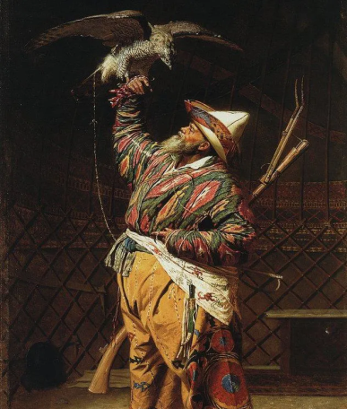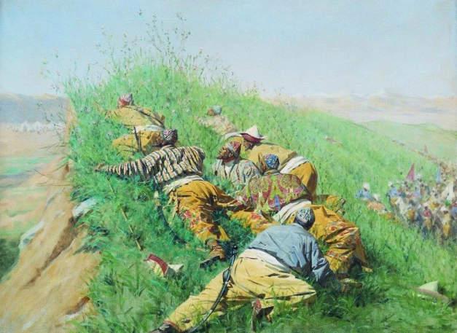
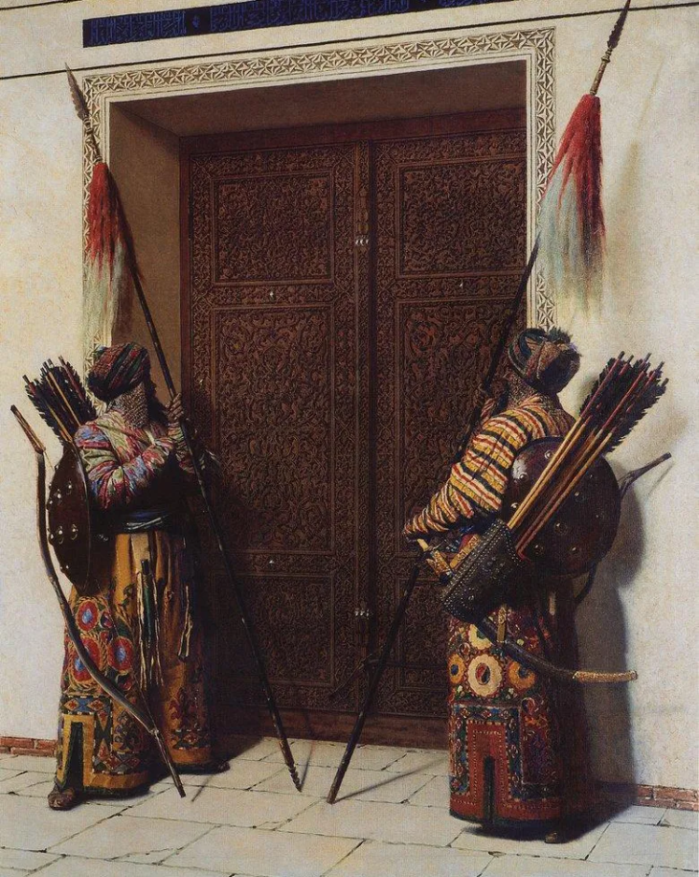
В 1867 году Верещагин поступил на службу к туркестанскому генерал-губернатору Константину фон Кауфману — штатным художником. Живописец прибыл в Самарканд в мае 1868 года. Вскоре крепость с русскими войсками оказалась в осаде: восстали местные жители. Верещагин участвовал в битве с бухарцами и даже получил орден Святого Георгия 4-го класса — за отвагу.
Живопись и графику, привезенные из Туркестана, художник представил в 1869 году в столице. Большинство работ были выполнены в этюдной манере. Благодаря картинам Верещагина посетители увидели неизвестную им Среднюю Азию: невольничий рынок, нищих опиумоедов и женщин, с головы до ног укрытых одеяниями.
После выставки Верещагин снова отправился в Туркестан. На этот раз его путь пролегал через Сибирь, киргизские земли и Западный Китай. В Киргизии художник гостил у своего друга Байтика Канаева, с которым познакомился еще в Петербурге на одном из официальных приемов. Часть картин художник написал в его богатой юрте: изобразил ее интерьер, в точности передал плетения свода, сложные завитки на коврах. Верещагин создавал портреты простых жителей, изображал сцены из их жизни. Он собрал множество местных орнаментов, зарисовал узоры, которые украшали оружие местных воинов. В поисках колоритных пейзажей он уезжал в горы близ Иссык-Куля, в Боомском ущелье и на перевалах горного хребта Алатау. В работах художник использовал тонкий мазок и яркие, насыщенные оттенки, которые лучше передавали зной азиатских пейзажей.
В Западном Китае в то время войска императора усмиряли восстания дунган и уйгуров. Почти все города этого региона были сожжены. По одной из версий, именно после посещения дунганских земель Верещагин задумал написать картину «Апофеоз войны» с пирамидой черепов и летающими над ней воронами.
В 1871 году Василий Верещагин переехал в Мюнхен. Здесь он познакомился с Элизабет Фишер-Рид, которая стала его женой. В мастерской своего друга Теодора Горшельда художник писал свои восточные картины — «Богатого киргизского охотника с соколом», «Двери Тамерлана», серию батальных сцен «Варвары» и другие работы. Всего в Туркестанскую серию вошли 13 полотен, 81 этюд и 133 рисунка. В 1873 году Верещагин выставил весь цикл в Хрустальном дворце в Лондоне.
Художник хотел привезти всю серию в Россию, поэтому предупредил английских коллекционеров, что картины не продаются. В каталоге к выставке он разместил пояснение к каждому полотну, а о своем путешествии в Туркестан, об азиатской культуре и традициях написал очерк «Поездка по Средней Азии». Его опубликовал французский журнал Le Tour du Monde, позже работа вышла на страницах английской прессы.
Первая персональная выставка
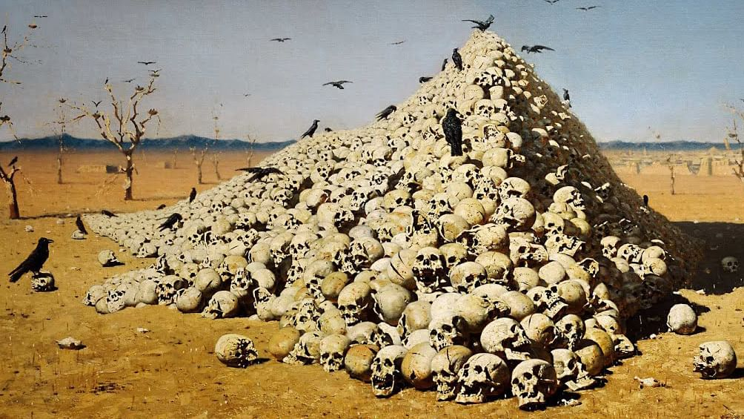
Первая масштабная выставка Верещагина прошла в Петербурге в 1874 году. Тогда от желающих увидеть картины не было отбоя — залы Министерства внутренних дел едва вмещали всех посетителей. Весь тираж каталогов выставки — 30 тысяч экземпляров — раскупили.
Но высшие государственные чины не одобрили работ Верещагина: незадолго до выставки император подписал указ о всеобщей воинской повинности, и от художника ожидали триумфальных полотен с победными атаками, портретов военачальников с орденами. А Верещагин изображал обратную сторону батальных сцен: нечеловеческий труд, уставших, раненых, погибших людей. Художника обвинили в антипатриотизме и сочувствии к врагу.
В своих наблюдениях жизни во время моих разнообразных странствий по белу свету я был особенно поражен тем фактом, что даже в наше время люди убивают друг друга повсюду под всевозможными предлогами и всевозможными способами. Убийство гуртом все еще называется войною, а убийство отдельных личностей называется смертной казнью. Повсюду то же самое поклонение грубой силе и та же самая непоследовательность… и это совершается даже в христианских странах во имя того, чье учение было основано на мире и любви.Василий Верещагин
Многие коллеги-художники упрекали Верещагина за стиль: он щедро использовал яркие краски, а это было нетипично для академической живописи тех лет. Однако Иван Крамской назвал серию успехом русской школы, а Павел Третьяков приобрел весь туркестанский цикл за большие деньги — 97 000 рублей.
К картинам Верещагин заказал специальные рамы: массивные, обильно украшенные. Они становились частью работы и подчеркивали настроение каждой картины. На рамы Туркестанской серии Верещагин изначально планировал нанести арабскую вязь, однако арабского не знал. Он подготовил эскизы с узором, который перекликался с восточным орнаментом на дверях мечетей и дворцов. Багеты изготавливали из дерева, наносили глянцевую или матовую позолоту. Иногда рамы были настолько объемные, что по площади превосходили само полотно.
На некоторые багеты художник наносил надпись. Например, полотно «Апофеоз войны» сопровождала фраза: «Посвящается всем великим завоевателям: прошедшим, настоящим и будущим». Картине «Нападают врасплох» соответствовала цитата из летописи Нестора: «Ляжем костьми, не посрамим земли русской, мертвые сраму не имут».
В этих же рамах художник требовал и перевозить полотна во время выставок. Вес ценного груза увеличивался, расходы на транспортировку возрастали в разы, Третьяков нанимал целые железнодорожные платформы.

Индийское путешествие Верещагина
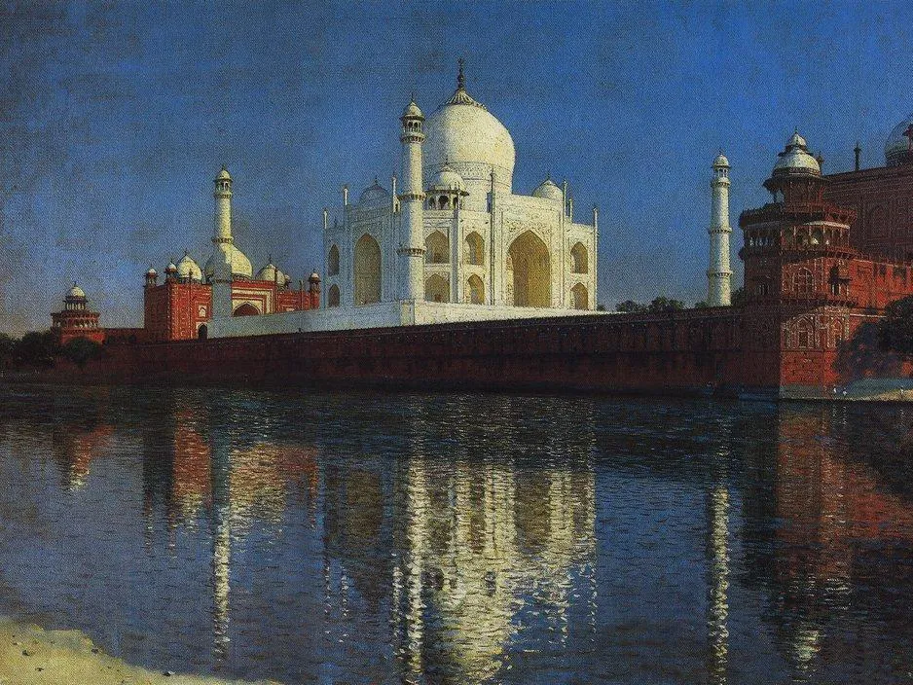
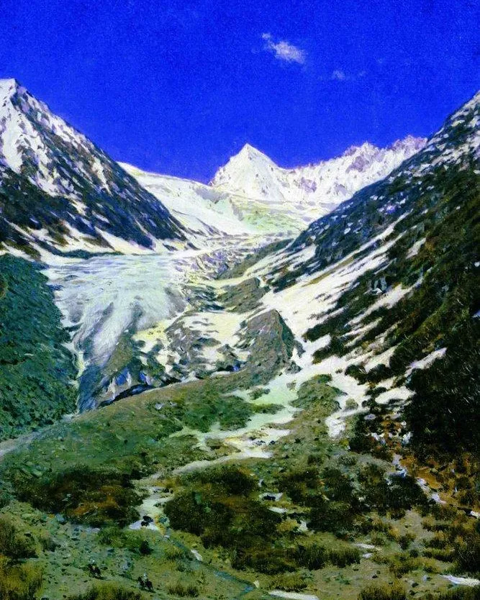
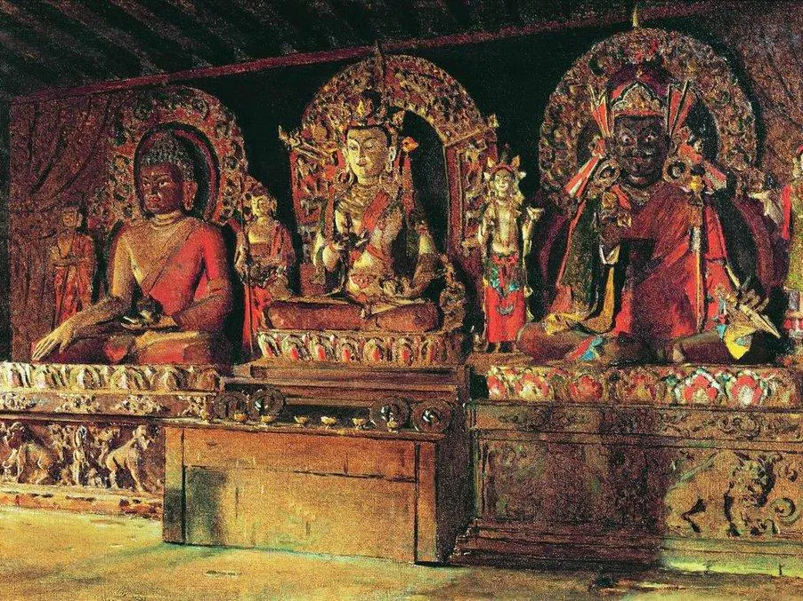
Не дожидаясь закрытия выставки, Верещагин вместе с женой отправился в Индию. Супруги посетили Бомбей и Джайпур, Дели и Агру, области Ладак и Кашмир, три месяца путешествовали по Восточным Гималаям и Сиккиму. Путешествие было не из простых: на них нападали дикие животные, приходилось переходить вброд ледяные реки и пережидать снежные бури. Художник перенес малярию, а у Элизабет Фишер-Рид во время высокогорных переходов упало зрение. Тем не менее они продолжали работать. Верещагин писал буддийские храмы и старинные мечети, каменные гробницы и наскальные монастыри. Помимо них, в полотна Индийской серии вошли сцены религиозных церемоний, портреты факиров, буддийских монахов и последователей древней религии — зороастризма. Фишер-Рид вела путевой дневник, а позже опубликовала сборник «Очерки путешествия в Гималаи г-на и г-жи Верещагиных».
В Индии художник узнал, что Императорская Академия художеств присвоила ему звание профессора. Награды Верещагин не принял: «…считая все чины и отличия в искусстве безусловно вредными, начисто отказываюсь от этого звания».
В 1876 году Василий Верещагин вернулся в Париж, но уже через несколько месяцев отправился в новый поход на Балканы. Индийская серия увидела свет только спустя четыре года — на выставке в Петербурге. Художник представил 139 картин и этюдов, 75 из которых купил Третьяков. Плату за вход на выставку не брали, и за 40 дней экспозицию посетили около 200 тысяч человек. По воспоминаниям современников, в выставочные залы люди пытались пробраться даже через окна. Критики назвали Верещагина одним из лучших художников-ориенталистов.
Балканский поход и новые батальные полотна
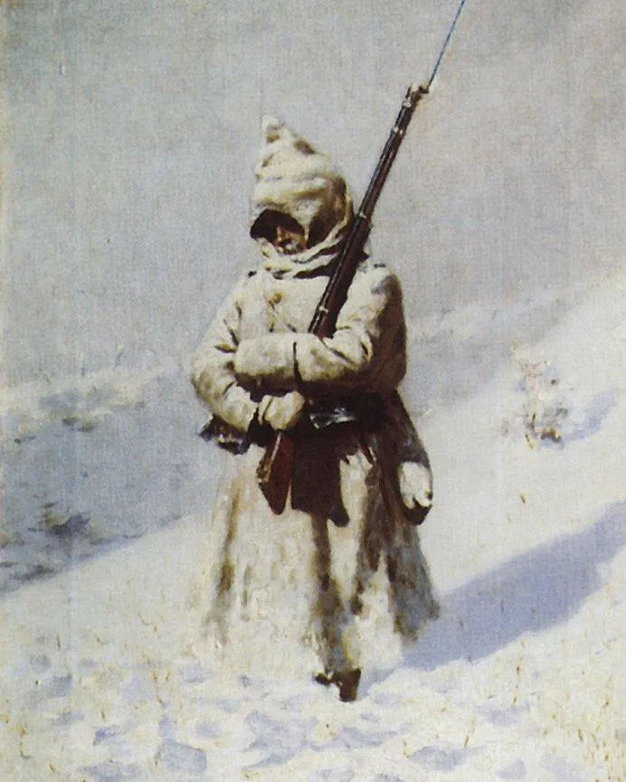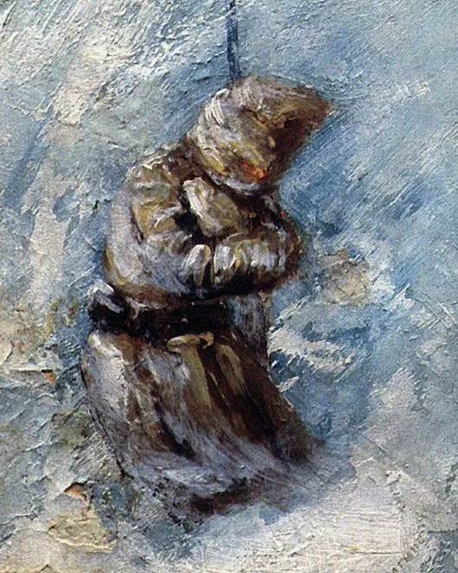
Весть о войне с турками застала Верещагина в Мезон-Лаффите, пригороде Парижа, где располагалась его мастерская. Он оставил работу над индийскими полотнами и добровольно отправился на Балканы — в составе действующего подразделения русской армии.
…Дать обществу картины настоящей, неподдельной войны нельзя, глядя на сражение в бинокль из прекрасного далека, а нужно самому все прочувствовать и проделать, — участвовать в атаках, штурмах, победах, поражениях, испытать голод, холод, болезни, раны… нужно не бояться жертвовать своей кровью… иначе картины мои будут «не то».Василий Верещагин
В июне 1877 года Верещагин получил серьезное ранение. Миноносец «Шутка», на котором находился художник, атаковал турецкий корабль. Вражеская пуля пробила борт и повредила Верещагину бедро. Художника отправили в Бухарест, где он провел три месяца. Но когда рана зажила, он вернулся в строй. За отвагу Верещагину хотели вручить золотое наградное оружие, но он отказался.
В это время русские войска готовили штурм Плевны, города в северной части Болгарии. Плевну планировали взять 30 августа, к именинам императора Александра II. Однако штурм обернулся крупным поражением. Поле брани с сотнями погибших Верещагин изобразил на полотне с провокационным названием «Царские именины».
Не менее острой оказалась и другая работа живописца — триптих «На Шипке все спокойно». Название художник позаимствовал из донесений русского генерала от пехоты Федора Радецкого. Тот командовал войсками, которые, измученные и в тонких шинелях, замерзали на Шипкинском перевале на Балканах. Герой триптиха — часовой, который гибнет от холода на посту. На первой картине он стоит по колено в снегу, на второй — почти по грудь и согнулся от ветра, а на третьей — на его месте изображен сугроб, из которого выглядывает угол шинели и штык.
В декабре 1879 года выставка с балканскими работами Верещагина прошла в Париже. На полотнах не было парадных триумфальных сцен. В споре с Павлом Третьяковым, который придерживался традиционных патриотических взглядов на батальную живопись, художник говорил: «…мы с вами расходимся немного в оценке моих работ и очень много в их направлении. Передо мною как художником война, и ее я бью, сколько у меня есть сил; сильны ли, действительны ли мои удары — это другой вопрос, вопрос моего таланта, но я бью с размаху и без пощады. Вас же, очевидно, занимает не столько вообще мировая идея войны, сколько ее частности». Верещагин хотел, чтобы серия оставалась нераздельной, но коллекционер приобрел лишь часть полотен. А Верещагин после выставки написал еще три картины — «Турецкий госпиталь в Плевне», «После атаки. Перевязочный пункт под Плевной» и «Перед атакой».
Поездка в Палестину и евангельский цикл
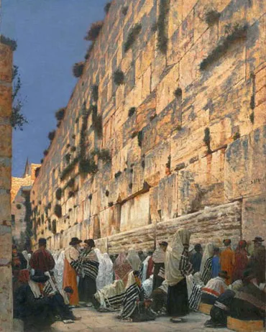

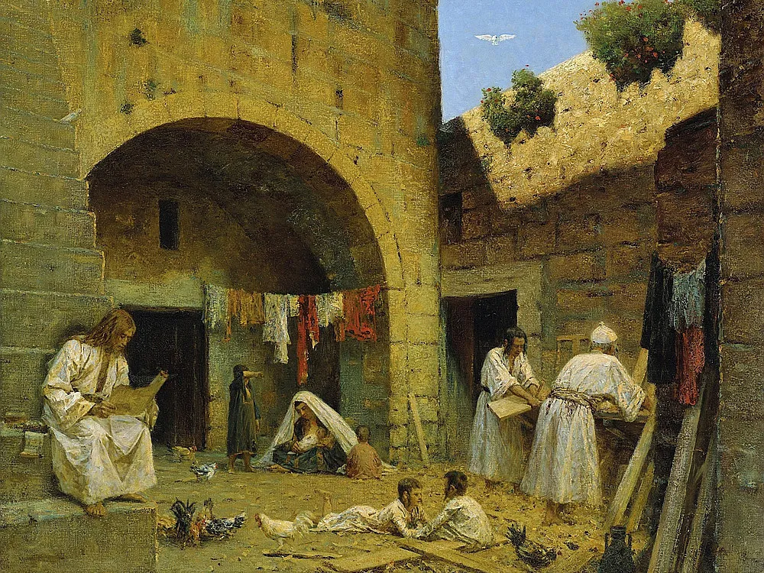
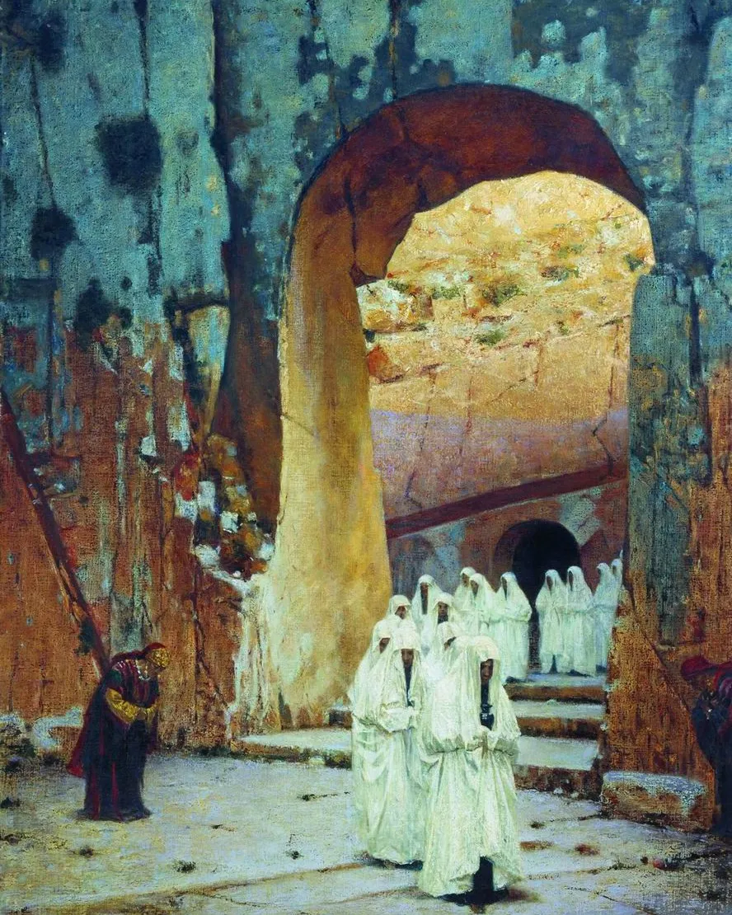

В 1882 году Василий Верещагин писал критику Владимиру Стасову: «Больше батальных картин писать не буду — баста! Я слишком близко принимаю к сердцу то, что пишу; выплакиваю (буквально) горе каждого раненого и убитого».
Вскоре он с женой уехал на Ближний Восток — путешествовал по Палестине и Сирии. Здесь он писал полотна на библейские сюжеты. По палестинским этюдам в Мезон-Лаффите художник создал картины «Стена Соломона», «В Иерусалиме. Царские гробницы», «Святое семейство» и другие. Герои его евангельских картин живут обычной жизнью — едят, стирают вещи, мастерят утварь. В Европе католические священники требовали уничтожить картины, на которых Святое семейство изображено не по церковным канонам, а в Россию Верещагин их и вовсе не привез, не желая еще более суровой реакции. В 1885 году открылась европейская выставка. Один из посетителей облил полотна серной кислотой — испортил несколько рам, а одну небольшую картину уничтожил полностью. Пострадали и несколько крупных работ, но Верещагин их вскоре отреставрировал. Большую часть палестинского цикла художник увез в США и после нескольких выставок продал на аукционе.
В 1883 году Верещагин написал книгу «Очерки, наброски, воспоминания» — ее перевели на немецкий, французский, английский, датский языки. Вскоре вышел в свет трактат «О реализме» на английском и немецком языках.
Полотна Русской серии
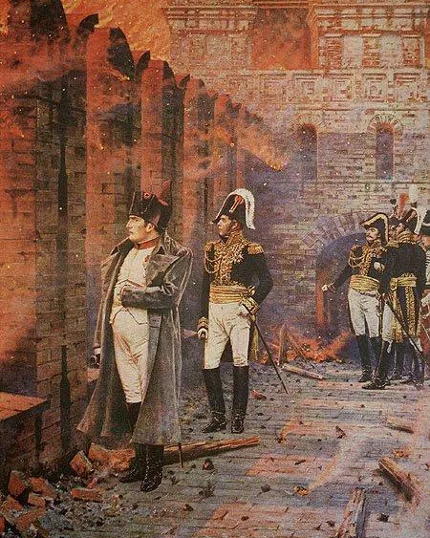
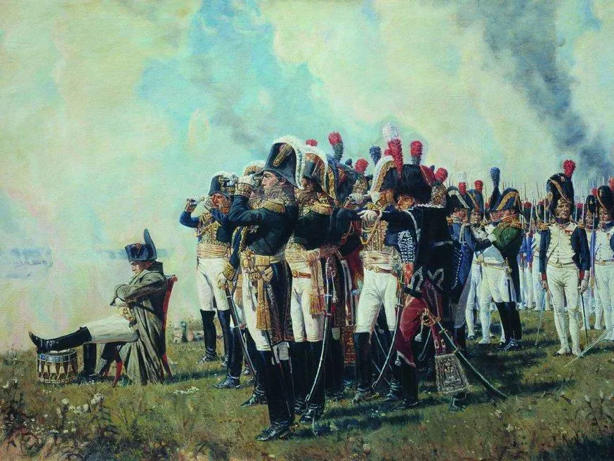
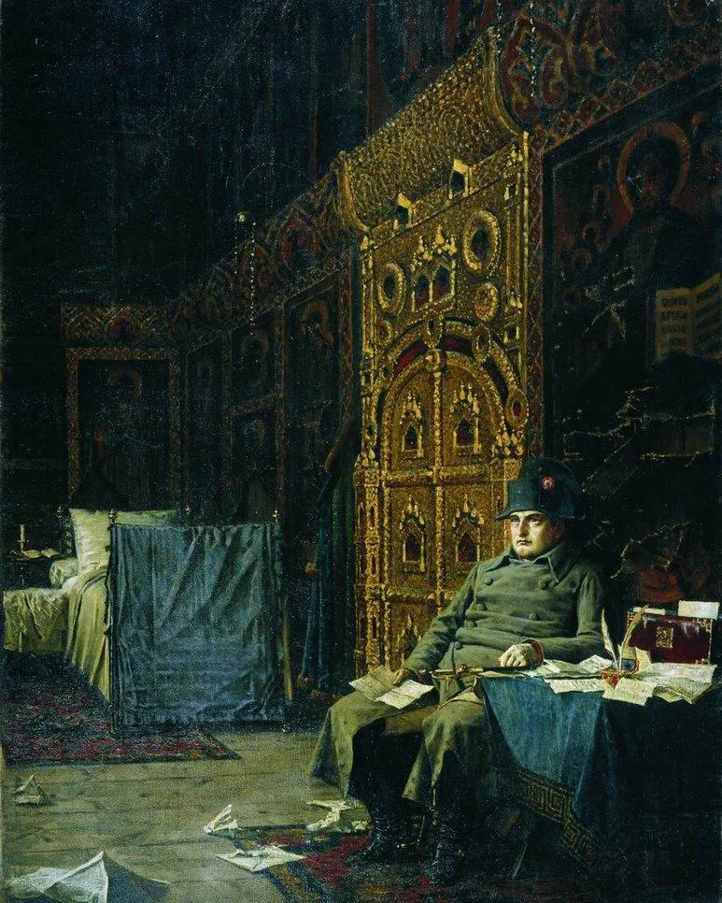

В 1887 году Верещагин оставил свою мастерскую в Мезон-Лаффите. Чуть позже он расстался с Элизабет Фишер-Рид, женился на Лидии Андреевской и отправился в Россию. Здесь, на окраине Москвы, художник построил дом по собственному проекту. Через несколько лет Верещагин начал писать картины, посвященные Отечественной войне 1812 года. Всего он создал 20 полотен — сцены битв, пейзажи мест сражений.
В 1893 году Верещагин снова отправился в путешествие, в этот раз — по городам России. Он посетил Ростов Великий, Кострому, Ярославль, города Русского Севера. Здесь Верещагин писал интерьеры деревенских изб, убранства церквей. Художник запечатлел мельчайшие архитектурные детали — резьбу на деревянных колоннах, иконостасах. В серию картин вошли также портреты «незамечательных», обычных людей, а их истории жизни художник издал в сборнике «Иллюстрированные автобиографии нескольких незамечательных русских людей». От города к городу художник передвигался по рекам и каналам на специальной барке-мастерской. Путевые заметки он опубликовал в книге «На Северной Двине. По деревянным церквам» в Москве в 1896 году.
Япония и последние работы
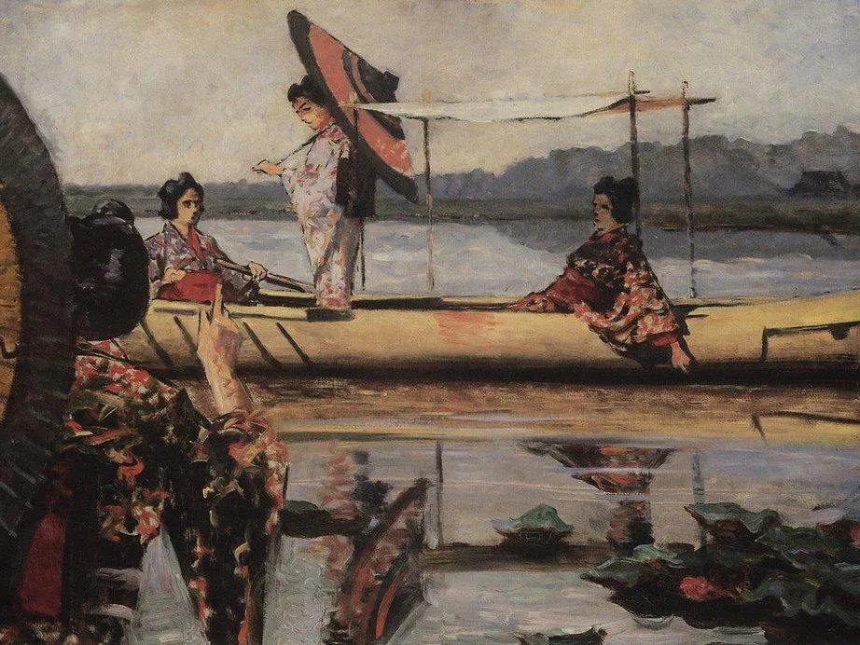
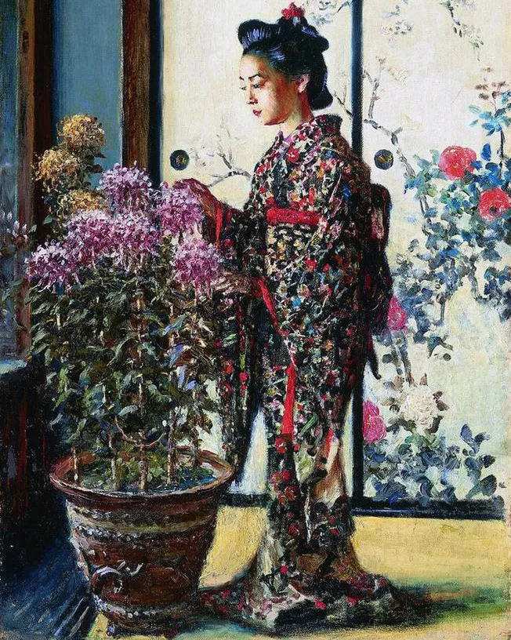

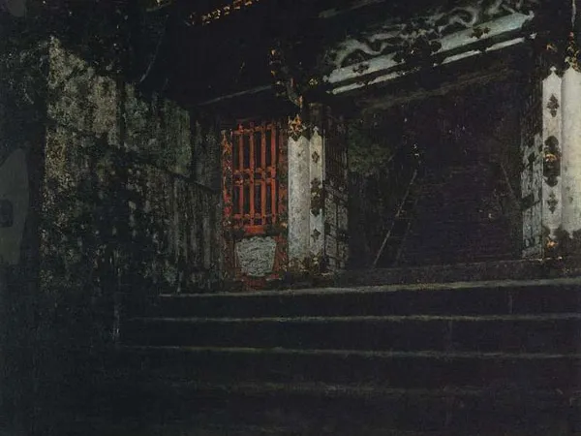
В России путешествия Верещагина не закончились. В 1901 году он отправился на Филиппины, где создал Госпитальную серию со сценами из местной больницы. Затем художник дважды посетил Кубу, потом — Америку и даже написал портрет ее президента.
В 1903 году Верещагин прибыл в Японию. В Токио, Никко и Киото он провел четыре месяца. Из поездки художник привез несколько живописных этюдов в новой для себя манере, близкой импрессионизму, — «Японка», «Прогулка в лодке», «Храм в Никко» и другие. Все работы Верещагин оформил в авторские рамы, отделанные японской парчой.
На следующий год художник снова отправился на Дальний Восток, чтобы плыть в Японию. «Я все еще не уехал, но завтра уезжаю наконец, и с нехорошим чувством, — писал художник жене, — так как еду в страну, очень враждебно к нам настроенную… По газетам судя, в Японии часты собрания врагов России, требующих войны с нами, считая теперешний момент для открытия военных действий наиболее удобный… <…> У них все готово для войны, тогда как у нас ничего готового, все надобно везти из Петербурга…»
Война началась. Василий Верещагин и в этот раз был в строю. 31 марта броненосец «Петропавловск», на котором находился художник, взорвали у берегов Порт-Артура. Верещагин погиб.

